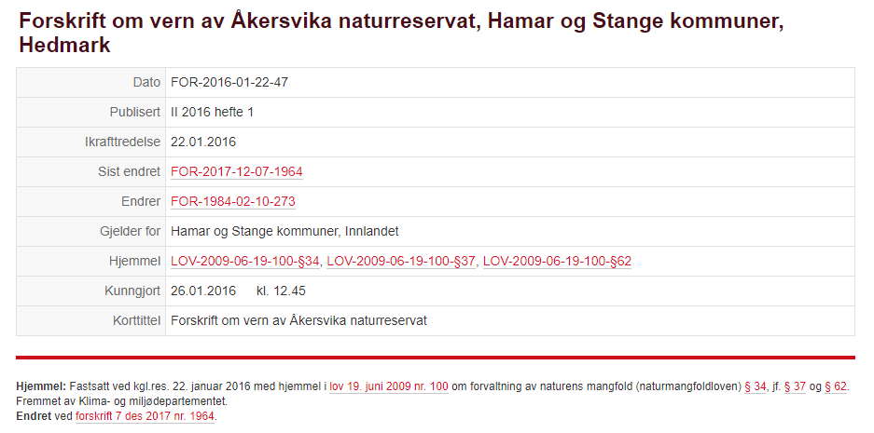

§ 1.(formål)
Formålet med opprettelsen av naturreservatet er å bevare et verdifullt våtmarksområde som et dynamisk og komplekst innlandsdelta med kroksjøer og meandere og med stor variasjon i naturtyper, blant annet rike utforminger av bløtbunn, sumpmark, fuktenger, flomskogsmark og fastmarksskogsmark. Området har særlig stor betydning for biologisk mangfold i form av raste- og hekkeområder for våtmarksfugl og som leve- og voksested for sjeldne og truede plante- og dyrearter. Det er en målsetting å beholde verneverdiene i en god tilstand og eventuelt videreutvikle dem.
§ 2.(geografisk avgrensning)
Naturreservatet berører følgende gnr./bnr.:
Hamar kommune: 1/1316, 1/1490, 1/1501, 1/3609, 1/5676, 1/7406, 1/7315, 4/1, 4/2, 5/1, 7/1, 7/3, 7/32, 7/64, 7/156, 7/177, 7/184, 7/201, 7/281, 7/283, 7/289, 7/314, 7/323, 7/364, 7/417, 11/1, 19/94, 20/1, 21/1, 22/1, 26/1, 182/1.
Stange kommune: 4/3, 4/7, 4/30, 4/37, 4/39, 4/44, 4/45, 4/46, 4/47, 4/62, 5/1, 5/9, 6/1, 7/1,7/2, 7/129, 7/157, 8/8, 8/39, 9/3, 15/4, 15/10, 15/113, 210/9, 210/15, 210/40, 410/21.
Naturreservatet dekker et totalareal på ca. 4281 dekar. Grensene for naturreservatet går fram av kart i målestokk 1:10 000 datert Klima- og miljødepartementet januar 2016, med endringer vist på kart i målestokk 1:2 000 «Del av Åkersvika naturreservat» datert Miljødirektoratet desember 2017. De nøyaktige grensene for naturreservatet skal avmerkes i marka. Knekkpunktene skal koordinatfestes.
Verneforskriften med kart oppbevares i Hamar og Stange kommuner, hos Fylkesmannen i Hedmark, i Miljødirektoratet og i Klima- og miljødepartementet.
0 Endret ved forskrift 7 des 2017 nr. 1964.

§ 3.(vernebestemmelser)
I naturreservatet må ingen foreta noe som forringer verneverdiene angitt i verneformålet. I naturreservatet gjelder følgende vernebestemmelser:
a. Vegetasjonen i vann og på land, herunder døde busker og trær, er vernet mot skade og ødeleggelse. Det er forbudt å fjerne planter og sopp (inkludert lav) eller deler av disse fra reservatet. Planting eller såing av trær og annen vegetasjon er forbudt.
b. Dyrelivet, herunder reirplasser og hiområder, er vernet mot skade, ødeleggelse og unødig forstyrrelse. Jakt, fangst og bruk av skytevåpen er forbudt. Utsetting av dyr er forbudt.
c. Det må ikke iverksettes tiltak som kan endre naturmiljøet, som f.eks. oppføring av bygninger, anlegg, gjerder, andre varige eller midlertidige innretninger, parkering av campingvogner, brakker e.l., henleggelse eller opplag av båter, framføring av luftledninger, jordkabler, kloakkledninger, bygging av veier, drenering eller annen form for tørrlegging, uttak, oppfylling eller lagring av masse, utføring av kloakk eller andre konsentrerte forurensningstilførsler, henleggelse av avfall, gjødsling, kalking eller bruk av kjemiske bekjempningsmidler. Forsøpling er forbudt. Opplistingen av tiltak er ikke uttømmende.
d. Kulturminner må ikke fjernes eller skades.
e. Camping og teltslagning er forbudt.
f. Bruk av naturreservatet til idrettsarrangementer eller andre større arrangementer er forbudt.
§ 4.(generelle unntak fra vernebestemmelsene)
Vernebestemmelsene i § 3 annet ledd er ikke til hinder for:
a. Sanking av bær og matsopp.
b. Fiske i samsvar med gjeldende lovverk i perioden fra og med 1. juni til og med 31. mars. I perioden fra og med 1. april til og med 31. mai er fiske bare tillatt under bruer og fra spesielle områder angitt i forvaltningsplan. Bruk av stående fiskeredskaper, eksempelvis garn, er forbudt hele året.
c. Jordbruksdrift, herunder gjødsling og bruk av kjemiske bekjempningsmidler, på arealer som på vernetidspunktet er oppdyrket.
d. Tradisjonell beiting og slått.
e. Rydding av kratt og greiner som vanskeliggjør rasjonell jordbruksdrift på eksisterende dyrket mark eller som vokser opp under luftledninger.
f. Drift og vedlikehold av jernbane og offentlig veg.
g. Vedlikehold av eksisterende bygninger, gjerder, vanningsanlegg, grøftesystemer og andre anlegg og innretninger.
h. Vedlikehold av merkede stier og løyper som er angitt i forvaltningsplanen.

§ 5.(regulering av ferdsel)
All ferdsel skal skje varsomt og ta hensyn til vegetasjon, dyreliv og kulturminner. I naturreservatet gjelder følgende bestemmelser om ferdsel:
a. Motorferdsel på land og på is er forbudt, herunder landing og start med luftfartøy. Videre er lavtflyging under 300 meter forbudt.
b. Motorferdsel til vanns er forbudt hele året innenfor jernbanebrua (Dovrebanen) og i perioden fra og med 1. april til og med 31. mai i området utenfor jernbanebrua.
c. I området innenfor jernbanebrua (Dovrebanen) er ferdsel med robåt, kano/kajakk og andre ikke-motoriserte fartøyer forbudt i perioden fra og med 1. april til og med 31. mai.
§ 6.(generelle unntak fra ferdselsbestemmelsene)
Ferdselsbestemmelsene i § 5 er ikke til hinder for gjennomføring av militær operativ virksomhet og tiltak i forbindelse med ambulanse-, politi-, brannvern-, rednings- og oppsynsvirksomhet, samt gjennomføring av skjøtsels- og forvaltningsoppgaver som er bestemt av forvaltningsmyndigheten. Unntaket gjelder ikke øvingsvirksomhet.
Ferdselsbestemmelsene i § 5 annet ledd er ikke til hinder for:
a. Motorferdsel på jernbanelinjer og veger.
b. Nødvendig motorferdsel ved utøvelse av jordbruksdrift.
c. Nødvendig motorferdsel i forbindelse med drift og vedlikehold av vanningsanlegg, pumpestasjoner og offentlige anlegg og innretninger.
d. Nødvendig motorferdsel i forbindelse med uttransport av syke og skadde bufe. Kjøretøy som benyttes skal være skånsomt mot markoverflaten. Det skal gis melding til ansvarlig oppsyn for verneområdet før kjøring.
e. Hensynsfull ferdsel med motorbåt korteste veg gjennom reservatet utenfor jernbanebrua (Dovrebanen) fra fortøyningsplass ut i Mjøsa og tilbake i perioden fra og med 1. april til og med 31. mai for de som har hevd på båtplass i reservatet eller i innenforliggende vassdrag.
f. Hensynsfull ferdsel med robåt korteste veg gjennom naturreservatet innenfor jernbanebrua (Dovrebanen) fra fortøyningsplass ut i Mjøsa og tilbake i perioden fra og med 1. april til og med 31. mai for de som har hevd på båtplass i reservatet eller i innenforliggende vassdrag.
g. Motorisert preparering av gjennomfartsskiløyper som er angitt i forvaltningsplanen.
§ 7.(spesifiserte dispensasjonsbestemmelser)
Forvaltningsmyndigheten kan etter søknad gi dispensasjon til:
a. Avgrenset bruk av reservatet for aktiviteter nevnt i § 3 f.
b. Istandsetting, vedlikehold og skjøtsel av kulturminner.
c. Anlegg og merking av nye stier og løyper, oppsetting av skilt og bygging av gangbruer og klopper.
d. Hensynsfull ferdsel med motorbåt innenfor jernbanebrua (Dovrebanen) i perioden fra og med 1. juni og ut kalenderåret korteste vei gjennom naturreservatet fra fortøyningsplass ut i Mjøsa og tilbake, for de som har rett til båtplass ved Jernbanepersonalet Båtforenings bryggeanlegg mellom Stangebrua og jernbanebrua og for de som har hevd på båtplass i naturreservatet innenfor jernbanebrua.
e. Etablering av nye grøfteavløp for drenering av tilgrensende arealer.
f. Begrenset tynning eller høydereduksjon av skog som er til ulempe for rasjonell jordbruksdrift på dyrkede arealer.
g. Legging av ledninger for vanningsanlegg og oppføring av gjerder i forbindelse med jordbruksdrift.
h. Nødvendig motorferdsel i forbindelse med vedlikehold av eksisterende bygninger, gjerder, vanningsanlegg, grøftesystemer og andre anlegg og innretninger som ikke dekkes av § 6 pkt. b og c.
i. Hogst av ved til eget bruk.
§ 8.(generelle dispensasjonsbestemmelser)
Forvaltningsmyndigheten kan gjøre unntak fra forskriften dersom det ikke strider mot vernevedtakets formål og ikke kan påvirke verneverdiene nevneverdig, eller dersom sikkerhetshensyn eller hensynet til vesentlige samfunnsinteresser gjør det nødvendig, jf. naturmangfoldloven § 48.
§ 9.(skjøtsel
Forvaltningsmyndigheten, eller den forvaltningsmyndigheten bestemmer, kan iverksette tiltak for å opprettholde eller oppnå den natur- eller kulturtilstand som er formålet med vernet, jf. naturmangfoldloven § 47.
§ 10.(forvaltningsplan)
Det skal utarbeides forvaltningsplan med nærmere retningslinjer for forvaltning av naturreservatet. Forvaltningsplanen kan inneholde nærmere retningslinjer for gjennomføring av skjøtsel.
§ 11.(forvaltningsmyndighet)
Miljødirektoratet fastsetter hvem som skal ha forvaltningsmyndighet etter denne forskriften.§
12.(ikrafttredelse)
Denne forskriften trer i kraft straks. Samtidig oppheves forskrift 10. februar 1984 nr. 273 om fredning for Åkersvika naturreservat, Hamar, Stange og Vang kommuner, Hedmark.

Kartvedlegg
pdf.png

0 Tilføyd ved forskrift 7 des 2017 nr. 1964.

